Handleiding importeren
Power App Algoritmeregistratie

Door | Datalab
Contactpersoon | Vincent van Stiphout  Vvstiphout@brabant.nl  Datalab@brabant.nl
Datum | 24-03-2023
Versie | 1.1

Documenthistorie

Versie | Datum | Naam | Omschrijving reden nieuwe versie
1.0 | 24-03-2023 | Vincent van Stiphout | Eerste versie
1.1 | 13-06-2023 | Vincent van Stiphout | Verwerking Power App als Oplossing

Inhoud

Inleiding 3
1 Creëer overeenkomende Sharepoint-omgeving 4
2 Download de Solution Algoritmeregistratie als zip-bestand 4
3 Start de import in de Power App omgeving 4

Inleiding
Deze handleiding dient als instructie om de Power App Algoritmeregister in een eigen Power Apps-omgeving te kunnen importeren. De app gebruikt Sharepoint-lijsten als achterliggende gegevensbron en een Power Automate-flow om de lijst met algoritmes als csv-bestand te kunnen exporteren. Om dit als één pakket te kunnen importeren, zijn deze elementen als Oplossing (Solution, afhankelijk van de taalinstelling) verwerkt in de Power Apps omgeving.

Belangrijk
Volgens de standaardinstelling van Power Apps kunnen enkel Power Platform beheerders binnen de organisatie een oplossing importeren.

Creëer overeenkomende Sharepoint-omgeving
De Power App gebruikt een Sharepoint-omgeving als achterliggende database; dit is waar de te registreren gegevens worden opgeslagen. Om de app te laten functioneren, moeten in de eigen Sharepoint-omgeving vergelijkbare lijsten worden aangemaakt. De kolommen moeten dezelfde naam en format hebben, zoals omschreven in het Functioneel Ontwerp van de Power App, 2.1.3.

Download de Oplossing Algoritmeregistratie als zip-bestand
Download de Oplossing via deze link (ook te vinden op www.algoritmeregister.org/beheertool/). Sla dit zip-bestand op, zonder het uit te pakken.

Start de import in de Power App omgeving
- Ga naar make.powerapps.com
- Ga naar ‘Oplossingen’ (1), klik vervolgens op ‘Oplossing importeren’ (2).
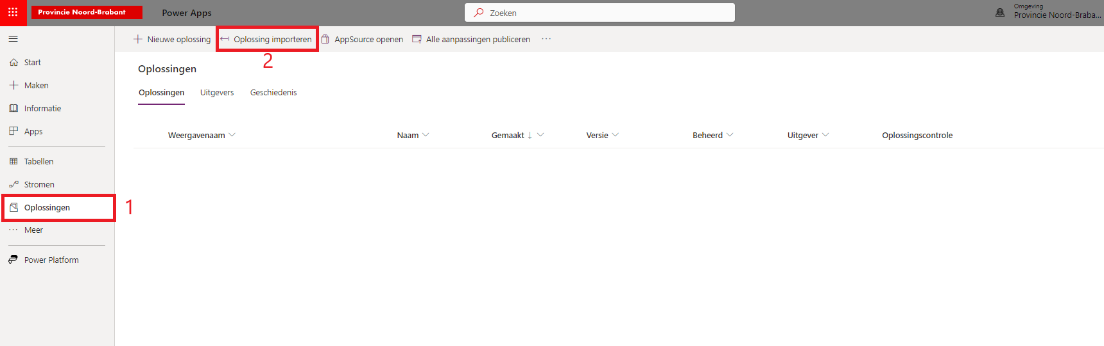
- Klik op ‘Bladeren’. Dit opent de verkenner, selecteer hier het gehele zip-bestand.
- Het uploaden kan een paar seconden duren.
- Klik op ‘Volgende’.
- Maak verbinding met je eigen Sharepoint-account. Als deze niet al wordt weergegeven, selecteer dan ‘Maak nieuwe verbinding’ en vervolgens ‘Rechtstreeks verbinding maken (cloudservices)’.
- Klik op ‘Importeren’. Boven in het scherm verschijnt een grijze balk met de melding ‘De oplossing Algoritmeregistratie wordt momenteel geïmporteerd'. Dit kan een paar minuten duren. Wacht tot deze balk erandert in een groene balk met de melding ‘De oplossing Algoritmeregistratie is geïmporteerd'. Soms verschijnt dit pas na het verversen van de pagina.

De app activeren
Deze stap kan pas doorlopen worden nadat de overeenkomende Sharepoint-omgeving (stap 1) is afgerond.

- Open de oplossing Algoritmeregistratie, deze bevat drie bestanden: ‘SharePoint Algoritmeregistratie-bb3a4’ (Verbindingsverwijzing), ExportCSV_Solution (Cloudstroom) en Algoritmeregistratie (Canvas-App).
- Open ‘SharePoint Algoritmeregistratie-bb3a4' en controleer of deze verbonden is met de eigen SharePoint-omgeving. Klik daarna op Sluiten.
- Klik op de drie puntjes in de balk van de app ‘Algoritmeregistratie’, eventueel op Geavanceerd, daarna ‘Vereiste objecten toevoegen.' Klik op OK in de pop-up. Na enkele seconden worden 7 omgevingsvariabelen toegevoegd aan de oplossing.
- Klik opnieuw op de drie puntjes in de balk van de app ‘Algoritmeregistratie’, gevolgd door Bewerken.
- Een pop-up ‘Bijna klaar …' verschijnt. Hierin staat de melding ‘Kan geen gegevenssets vinden. Probeer het opnieuw'. Doe dit door op 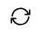 te klikken.
- Open het verschenen uitklapmenu en selecteer de SharePoint-site Algoritmeregister. Klik op Toestaan.

Hiermee is de app geactiveerd.

